
深圳市郎特科技有限公司
产品检验报告

产品名称:高光效吸顶灯
型号规格:LT-XD240-6wSF全白
6w 三防
检验日期:2025-06-21
依据标准:GB7000.1-2007

检验结论:
□ 合格 □不合格

编 制 陆元高
审 核 袁 毅
批 准 管文君

地址:深圳市宝安区福永兴华路创业城工业园323

第一页
参数测试内容
序 号 | 检验项目 | 技术要求 | 检验结果 | 检验结论
01 | 外 观 | 不得有变形、裂纹 | 符合 | 合格
02 | 光源功率 | 5.50w | 符合 | 合格
03 | 光源电压 | DC60-80v | 符合 | 合格
04 | Led效率 | >180lm/W | 符合 | 合格
05 | 色温 | 6500k | 符合 | 合格
06 | 功率因数 | >0.50 | 符合 | 合格
07 | Led结温 | <60℃ | 符合 | 合格
08 | 初始光通量 | >1200lm | 符合 | 合格
09 | 显色性 | 81 | 符合 | 合格
10 | 工作温度 | -30-+50℃ | 符合 | 合格
11 | 防水等级 | IP65 | 符合 | 合格

第二页
外观参数如下
灯具尺寸: φ240*H29mm
规格: 高光效
堵头: 双引线
功能：防尘、防虫、防雾
外壳：全塑

第三页
电气参数
- 电流:55mA
- 输入电压：AC220v
- 功率因数：PF0.5
4.光效:180lm/W
5.光通量:1200lm
6.通电方式：引线通电
7.内置恒流驱动
8.灯珠:/2835贴片/
9.灯珠数量:pcs
10.4KV防雷，
11.发光角度：90度
12原理：高光效+聚光罩

第四页
质保三年
安装说明
- 吸顶安装
- 侧面安装
- 吊链安装
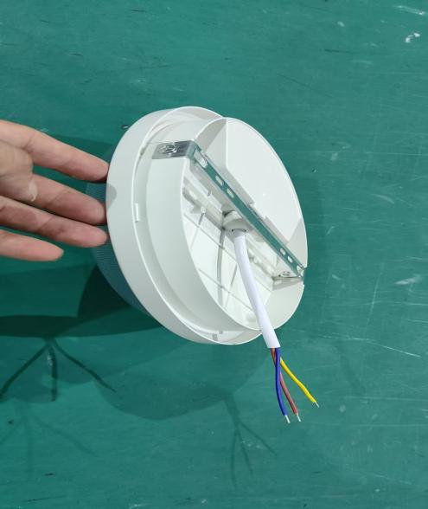

注意事项：
- 关注面罩材质，透光率高且易清洁的亚克力或 PC 材质为佳。
- 安装时确保承重牢固，避免接触水源，
- 定期清理面罩灰尘以维持光效。

